UNIVERSIDAD DE LA SALLE

PARCIAL PRÁCTICO SEGUNDO CORTE

AUTOMATIZACIÓN DE PROCESOS

HAROLD DAVID LEON HURTADO 45161031

1)

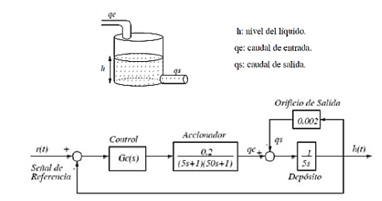

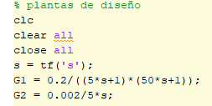

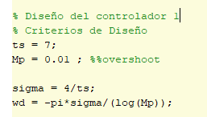

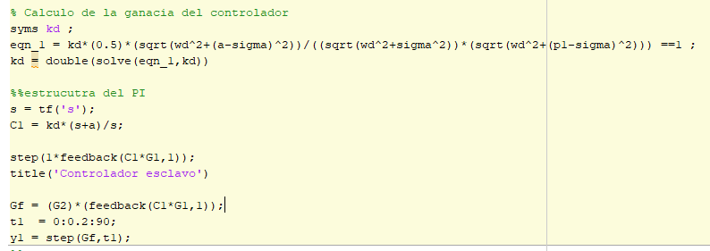

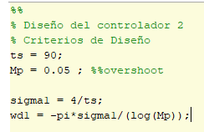

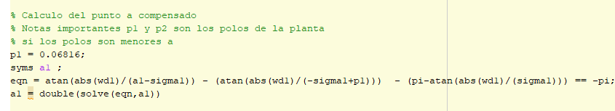

2)

- Planta del sistema: (Temperatura de salida / Presión de vapor)



- Válvula del sistema: 

- Planta total:



Se plantea un controlador PI con estructura SMITH y modelo predictivo.

El controlador PI se diseña para la planta sin tiempo muerto por medio del lugar geométrico de las raíces, asignando unas condiciones de diseño y revisando la condición de ángulo, donde el controlador es:

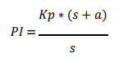

Donde:   
Kp es la ganancia proporcional.   
a es el cero del controlador dado por la relación: Ki/Kp

* Criterios de diseño

Tiempo de establecimiento: Tss = 90 segundos

Porcentaje de overshoot: %OS = 5%

Z = $\frac{\left|ln\left(\frac{\%OS}{100}\right)\right|}{\sqrt{π^{2}+{ln\left(\frac{\%OS}{100}\right)}^{2}}}$ = 0.6901

Wn = $\frac{3}{Z*tss}$ = 0.0479

Donde:

Z es el coeficiente de amortiguamiento.

Wn la frecuencia del sistema

Entonces, la ubicación de los polos de diseño es:

Pd = $-Z*En±Wn*\sqrt{1-Z^{2}}$

Pd = $-0.0331 ±i*0.0347$

Ahora se comprueba si el polo de diseño pertenece al LGR del sistema:

$$Ang\left(Gp*\left(\frac{1}{s}\right)\right)=\left|\left(\frac{0.9}{120*s^{2}+43*s+1}\right)*\left(\frac{1}{s}\right)\right|s= -0.0331+i*0.0347$$

$$Ang=135.9483°$$

Como se observa el ángulo que aporta el polo de diseño no pertenece al LGR del sistema, ya que no es un múltiplo de 180°. Por ello, toca agregar una compensación con cero. El ángulo de compensación del cero de diseño será:

$$Ang\left(Z\right)=180°-135.9483°=44.0517°$$

$$Z=\frac{0.0347}{tan\left(44.0517°\right)}=0.0358$$

Ahora se calcula la ganancia Kp del controlador Pi:





En la ecuación de Kp se debe evaluar el polo de diseño para relacionarlo con la ganancia proporcional: 𝑆 = −0.0331 + 𝑖 ∗ 0.0347

$$Kp= \frac{1}{\left|\left(\frac{0.9}{120*s^{2}+43*s+1}\right)*\left(\frac{s+0.6901}{s}\right)\right|}=1.7920$$

Entonces, el controlador Pi, es el siguiente:



$$PI=\frac{1.7920\left(s+0.0358\right)}{s}$$

Teniendo como resultado la siguiente comparación:

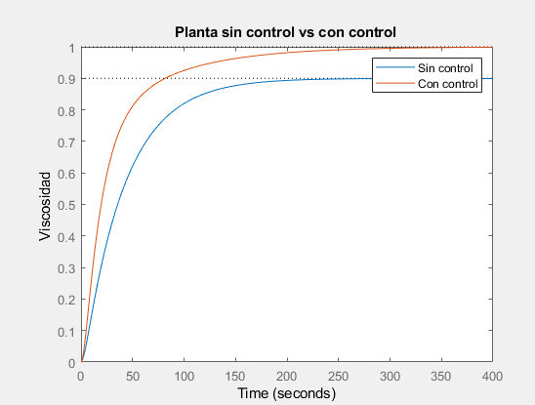

El tiempo de establecimiento se tomó de 90 segundo ya que es un proceso de temperatura el que se controla.

B) Diseñar los controladores necesarios para compensar las perturbaciones:

- SMITH:

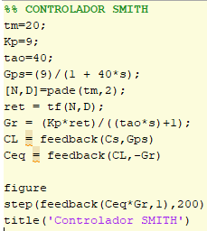

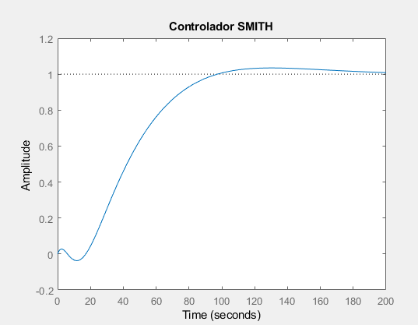

- Control anticipativo para perturbaciones:

Perturbaciones:

 

Controlador para las perturbaciones:

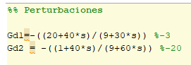

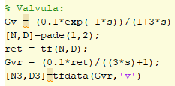

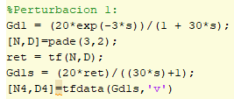

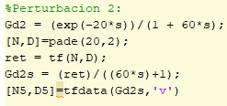

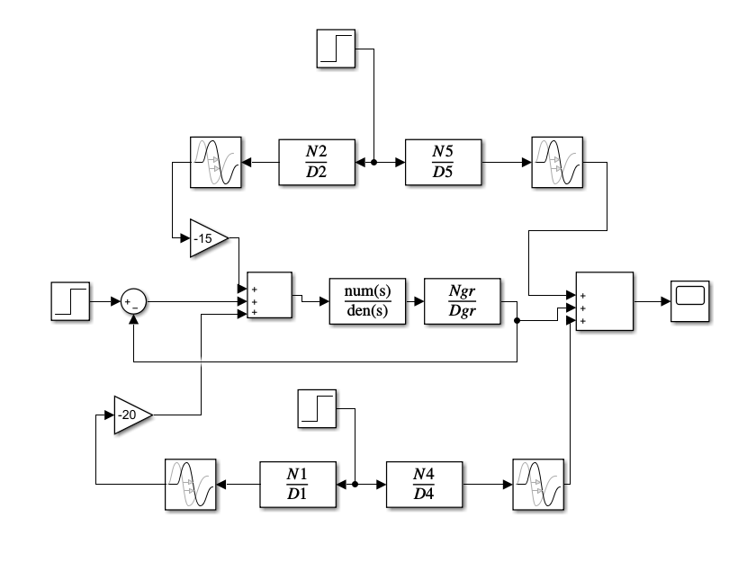

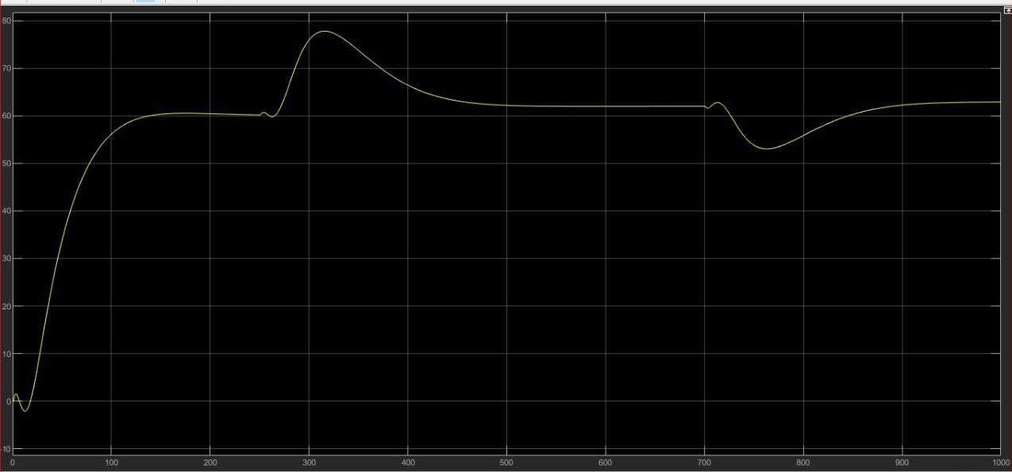

C) ¿Cómo afecta el bucle de control de nivel del tanque a la temperatura del producto de salida?

El bucle de control de nivel del tanque no afecta a la temperatura del producto de salida ya que para observarse algún cambio en la temperatura debe esperarse mucho tiempo por lo que los cambios mínimos en el nivel del tanque no afectan a la temperatura de salida del producto.